Předkládá: Mgr. Jiří Pospíšil,
1. náměstek primátora

Zpracovali: Mgr. Alexandra Klímková,
vedoucí Odboru správy a údržby
majetku města

Bc. Vladimír Hofman,
vedoucí oddělení nakládání
s majetkem města Odboru správy a údržby majetku města

Zasedání Zastupitelstva města Prostějova
konané dne 05. 04. 2022

Revokace usnesení Zastupitelstva města Prostějova č. 11201 ze dne 07.09.2021, schválení výkupu pozemku p.č. 6230/2 v k.ú. Prostějov, pozemku p.č. 223/21 v k.ú. Krasice a části pozemku p.č. 223/20 v k.ú. Krasice a rozpočtové opatření kapitoly 50 – správa a nakládání s majetkem města

Návrh usnesení:

Zastupitelstvo města Prostějova
- r e v o k u j e
usnesení Zastupitelstva města Prostějova č. 11201 ze dne 07.09.2021, kterým byl schválen výkup pozemku p.č. 6230/2 – ostatní plocha o výměře 737 m² v k.ú. Prostějov, pozemku p.č. 223/21 – ostatní plocha o výměře 24 m² v k.ú. Krasice a části pozemku p.č. 223/20 – ostatní plocha v k.ú. Krasice o výměře cca 241 m² (přesná výměra bude známa po zpracování geometrického plánu), od vlastníka těchto pozemků do vlastnictví Statutárního města Prostějova za kupní cenu ve výši dle znaleckého posudku (cena obvyklá) 1.500 Kč/m², tj. celkem cca 1.503.000 Kč (v případě uplatnění DPH se jedná o částku včetně DPH),
- s c h v a l u j e
- z důvodů uvedených v důvodové zprávě k materiálu výkup pozemku p.č. 6230/2 – ostatní plocha o výměře 737 m² v k.ú. Prostějov, pozemku p.č. 223/21 – ostatní plocha o výměře 24 m² v k.ú. Krasice a části pozemku p.č. 223/20 – ostatní plocha v k.ú. Krasice o výměře cca 241 m² (přesná výměra bude známa po zpracování geometrického plánu), od vlastníka těchto pozemků do vlastnictví Statutárního města Prostějova za kupní cenu ve výši 2.000 Kč/m², tj. celkem cca 2.004.000 Kč (v případě uplatnění DPH se jedná o částku včetně DPH), za následujících podmínek:
- splatnost kupní ceny do 14 dnů po provedení vkladu vlastnického práva dle kupní smlouvy do katastru nemovitostí,
- kupní smlouva bude uzavřena po zrušení zástavních práv a věcných práv zákazu zatížení a zcizení váznoucích na pozemcích p.č. 223/20 a p.č. 223/21, oba v k.ú. Krasice,
- náklady na zpracování znaleckého posudku, geometrického plánu a správní poplatek spojený s podáním návrhu na povolení vkladu vlastnického práva do katastru nemovitostí uhradí Statutární město Prostějov,
- rozpočtové opatření, kterým se:
- zvyšuje rozpočet výdajů
Kapitola | ODPA | Pol | ZP | UZ | Organizace | O hodnotu v Kč
00000000050 | 006409 | 6130 |  | 1 | 0500000000000 | 2.024.755
zvýšení pol. 6130 – pozemky; výkup pozemku p.č. 6230/2 v k.ú. Prostějov, p.č. 223/21 v k.ú. Krasice a části pozemku p.č. 223/20 v k.ú. Krasice (kupní cena, náklady na zpracování znaleckého posudku, geometrického plánu a správní poplatek spojený s podáním návrhu na povolení vkladu vlastnického práva do katastru nemovitostí)
- snižuje stav rezerv města
Kapitola | ODPA | Pol | ZP | UZ | Organizace | O hodnotu v Kč
0000000070 |  | 8115 |  | 1 | 0700000000000 | 2.024.755
snížení pol. 8115 - Fond rezerv a rozvoje

P o d p i s y
Předkladatel | Mgr. Jiří Pospíšil, 1. náměstek primátora | 23.03.2022 | Mgr. Pospíšil, v.r.
Za správnost | Mgr. Alexandra Klímková, vedoucí Odboru správy a údržby majetku města | 23.03.2022 | Mgr. Klímková, v.r.
Zpracovatel | Bc. Vladimír Hofman, vedoucí oddělení nakládání s majetkem města Odboru správy a údržby majetku města | 23.03.2022 | Bc. Hofman, v.r.

Důvodová zpráva:

Od roku 2018 je Odborem rozvoje a investic připravován Projekt regenerace sídliště Moravská. Součástí řešeného území jsou kromě pozemků ve vlastnictví Statutárního města Prostějova i pozemky p.č. 223/20 a p.č. 223/21, oba v k.ú. Krasice, a p.č. 6230/2 v k.ú. Prostějov ve vlastnictví společnosti GALA a.s., se sídlem Prostějov, Krasice, Západní 1/75, PSČ: 796 04, IČ: 499 69 820. Jedná se o pozemky u komunikace v ul. Moravská v Prostějově ve vnitrobloku sídliště. Tyto pozemky jsou dle projektu součástí nově navržené plochy P5, která se nachází na severní straně ul. Moravská podél přírodního profilu nezatrubněné části mlýnského náhonu. Toto místo nabízí jedinečné skloubení přírodní vodoteče s veřejnou zelení do formy relaxační zóny sloužící nejen pro obyvatele sídliště, ale i jako odpočivná zastávka pro cyklisty nebo bruslaře dojíždějící do sídliště po cyklostezce. Břeh mlýnského náhonu může být terasově upraven pro umožnění pohodlného přístupu k vodě, relaxační zóna bude obsahovat sedací mobiliář a protahovací cvičební prvky. Součástí úpravy bude i rekonstrukce lávky přes náhon. V případě nezískání těchto pozemků se nemůže s jejich využitím pro relaxační prostor se zapojením vodního prvku počítat. Z těchto důvodů bylo Odboru SÚMM uloženo zahájit jednání se společností GALA a.s. o případném převodu předmětných pozemků do majetku města pro jejich budoucí využití dle zmiňovaného projektu.

Na základě jednání se zástupci společnosti GALA a.s., které se uskutečnilo dne 25.06.2021, souhlasila tato společnost s odprodejem požadovaných pozemků za cenu obvyklou dle znaleckého posudku, který by byl zpracován na náklady Statutárního města Prostějova. Současně byl upřesněn rozsah pozemků pro výkup, který bude respektovat zaplocený areál této společnosti. Předmětem výkupu bude v případě pozemku p.č. 223/20 v k.ú. Krasice pouze část o výměře cca 241 m²; v případě pozemků p.č. 6230/2 v k.ú. Prostějov a p.č. 223/21 v k.ú. Krasice se bude jednat o celé pozemky. Náklady na zpracování geometrického plánu na oddělení části pozemku p.č. 223/20 v k.ú. Krasice uhradí rovněž Statutární město Prostějov. Vzhledem k tomu, že na pozemcích p.č. 223/20 a p.č. 223/21, oba v k.ú. Krasice, váznou zástavní práva ve prospěch Raiffeisenbank a.s., bylo dohodnuto, že kupní smlouva bude uzavřena až po zrušení těchto zástavních práv k předmětným pozemkům. Záležitost je řešena pod Sp.Zn.: OSUMM 332/2021.

Dle zpracovaného znaleckého posudku objednaného Odborem správy a údržby majetku města byla obvyklá cena předmětných pozemků znalcem stanovena ve výši 1.500 Kč/m². Znalecký posudek zpracoval Znalecký a oceňovací ústav s.r.o.

Zastupitelstvo města Prostějova dne 07.09.2021 usnesením č. 11201 schválilo:
- výkup pozemku p.č. 6230/2 – ostatní plocha o výměře 737 m² v k.ú. Prostějov, pozemku p.č. 223/21 – ostatní plocha o výměře 24 m² v k.ú. Krasice a části pozemku p.č. 223/20 – ostatní plocha v k.ú. Krasice o výměře cca 241 m² (přesná výměra bude známa po zpracování geometrického plánu), od vlastníka těchto pozemků do vlastnictví Statutárního města Prostějova za kupní cenu ve výši dle znaleckého posudku (cena obvyklá) 1.500 Kč/m², tj. celkem cca 1.503.000 Kč (v případě uplatnění DPH se jedná o částku včetně DPH), za následujících podmínek:
- splatnost kupní ceny do 14 dnů po provedení vkladu vlastnického práva dle kupní smlouvy do katastru nemovitostí,
- kupní smlouva bude uzavřena po zrušení zástavních práv a věcných práv zákazu zatížení a zcizení váznoucích na pozemcích p.č. 223/20 a p.č. 223/21, oba v k.ú. Krasice,
- náklady na zpracování znaleckého posudku, geometrického plánu a správní poplatek spojený s podáním návrhu na povolení vkladu vlastnického práva do katastru nemovitostí uhradí Statutární město Prostějov,
- rozpočtové opatření, kterým se:
- zvyšuje rozpočet výdajů
Kapitola | ODPA | Pol | ZP | UZ | Organizace | O hodnotu v Kč
00000000050 | 006409 | 6130 |  | 1 | 0500000000000 | 1.523.755
zvýšení pol. 6130 – pozemky; výkup pozemku p.č. 6230/2 v k.ú. Prostějov, p.č. 223/21 v k.ú. Krasice a části pozemku p.č. 223/20 v k.ú. Krasice (kupní cena, náklady na zpracování znaleckého posudku, geometrického plánu a správní poplatek spojený s podáním návrhu na povolení vkladu vlastnického práva do katastru nemovitostí)
- snižuje stav rezerv města
Kapitola | ODPA | Pol | ZP | UZ | Organizace | O hodnotu v Kč
0000000070 |  | 8115 |  | 1 | 0700000000000 | 1.523.755
snížení pol. 8115 - Fond rezerv a rozvoje

Odbor správy a údržby majetku města poté informoval společnost GALA, a.s., o schváleném usnesení Zastupitelstva města Prostějova č. 11201 ze dne 07.09.2021 a současně požádal společnost GALA, a.s., o zahájení kroků vedoucích ke zrušení zástavního práva ve prospěch společnosti Raiffeisenbank a.s. a věcných práv zákazu zatížení a zcizení váznoucích na předmětných pozemcích.

Z požadavku zástavního věřitele společnosti Raiffeisenbank a.s. nechala společnost GALA a.s. zpracovat nový znalecký posudek, dle kterého byla tržní hodnota předmětných pozemků znalcem stanovena ve výši 2.800.000 Kč (cca 2.794 Kč/m²). Znalecký posudek zpracoval znalec ze Vsetína.
V návaznosti na nově zpracovaný znalecký posudek společnost GALA a.s. sdělila, že vzhledem k výraznému cenovému rozdílu zpracovaných znaleckých posudků nelze dle vnitřních pravidel nastavených v jejich společnosti prodej předmětných pozemků realizovat za cenových podmínek dle schváleného usnesení Zastupitelstva města Prostějova č. 11201 ze dne 07.09.2021. Současně společnost GALA a.s. sdělila, že zájem prodat předmětné pozemky do vlastnictví Statutárního města Prostějova nadále trvá. Představenstvo společnosti GALA a.s. následně rozhodlo, že je možné pokračovat v jednáních se Statutárním městem Prostějovem o případném odkupu předmětných pozemků s tím, že minimální kupní cena bude činit 2.000 Kč/m².

Rada města Prostějova dne 22.03.2022 doporučila Zastupitelstvu města Prostějova:
- revokovat usnesení Zastupitelstva města Prostějova č. 11201 ze dne 07.09.2021, kterým byl schválen výkup pozemku p.č. 6230/2 – ostatní plocha o výměře 737 m² v k.ú. Prostějov, pozemku p.č. 223/21 – ostatní plocha o výměře 24 m² v k.ú. Krasice a části pozemku p.č. 223/20 – ostatní plocha v k.ú. Krasice o výměře cca 241 m² (přesná výměra bude známa po zpracování geometrického plánu), od vlastníka těchto pozemků do vlastnictví Statutárního města Prostějova za kupní cenu ve výši dle znaleckého posudku (cena obvyklá) 1.500 Kč/m², tj. celkem cca 1.503.000 Kč (v případě uplatnění DPH se jedná o částku včetně DPH),
- schválit z důvodů uvedených v důvodové zprávě k materiálu výkup pozemku p.č. 6230/2 – ostatní plocha o výměře 737 m² v k.ú. Prostějov, pozemku p.č. 223/21 – ostatní plocha o výměře 24 m² v k.ú. Krasice a části pozemku p.č. 223/20 – ostatní plocha v k.ú. Krasice o výměře cca 241 m² (přesná výměra bude známa po zpracování geometrického plánu), od vlastníka těchto pozemků do vlastnictví Statutárního města Prostějova za kupní cenu ve výši 2.000 Kč/m², tj. celkem cca 2.004.000 Kč (v případě uplatnění DPH se jedná o částku včetně DPH), za následujících podmínek:
- splatnost kupní ceny do 14 dnů po provedení vkladu vlastnického práva dle kupní smlouvy do katastru nemovitostí,
- kupní smlouva bude uzavřena po zrušení zástavních práv a věcných práv zákazu zatížení a zcizení váznoucích na pozemcích p.č. 223/20 a p.č. 223/21, oba v k.ú. Krasice,
- náklady na zpracování znaleckého posudku, geometrického plánu a správní poplatek spojený s podáním návrhu na povolení vkladu vlastnického práva do katastru nemovitostí uhradí Statutární město Prostějov,
3. schválit rozpočtové opatření, kterým se:

- zvyšuje rozpočet výdajů
Kapitola | ODPA | Pol | ZP | UZ | Organizace | O hodnotu v Kč
00000000050 | 006409 | 6130 |  | 1 | 0500000000000 | 2.024.755
zvýšení pol. 6130 – pozemky; výkup pozemku p.č. 6230/2 v k.ú. Prostějov, p.č. 223/21 v k.ú. Krasice a části pozemku p.č. 223/20 v k.ú. Krasice (kupní cena, náklady na zpracování znaleckého posudku, geometrického plánu a správní poplatek spojený s podáním návrhu na povolení vkladu vlastnického práva do katastru nemovitostí)
- snižuje stav rezerv města
Kapitola | ODPA | Pol | ZP | UZ | Organizace | O hodnotu v Kč
0000000070 |  | 8115 |  | 1 | 0700000000000 | 2.024.755
snížení pol. 8115 - Fond rezerv a rozvoje

1. Stanovisko předkladatele:
Pro potřeby budoucí realizace Projektu regenerace sídliště Moravská Odbor správy a údržby majetku města nemá námitek k výkupu předmětných pozemků za navržených podmínek a doporučuje postupovat dle návrhu usnesení. S ohledem na výše uvedené skutečnosti a razantní nárůst cen v poslední době je dle názoru Odboru správy a údržby majetku města možné požadavek na kupní cenu ve výši 2.000 Kč/m² akceptovat. Umístění pozemků a jejich budoucí využití ve veřejném zájmu lze dle názoru OSÚMM považovat za důležité zájmy obce, kterými je možno odůvodnit jejich výkup včetně sjednání výše kupní ceny na úrovni požadované ze strany společnosti GALA a.s.
Vzhledem k tomu, že na pozemcích p.č. 223/20 a p.č. 223/21, oba v k.ú. Krasice, váznou zástavní práva ve prospěch společnosti Raiffeisenbank a.s. a věcná práva zákazu zatížení a zcizení pozemků, doporučujeme kupní smlouvu uzavřít až po zrušení těchto práv.
Odbor správy a údržby majetku města upozorňuje na skutečnost, že pozemek p.č. 6230/2 v k.ú. Prostějov je zatížen věcným břemenem zřizování a provozování optického vedení včetně údržby a oprav podzemní pokládky ve prospěch společnosti INFOS LEAS, spol. s r.o., a dále na skutečnost, že se na předmětných pozemcích nachází vedení inženýrských sítí včetně jejich ochranných pásem.
Předkládané rozpočtové opatření má vliv na rozpočet města. Dle výše uvedeného návrhu dojde ke snížení finančních prostředků ve Fondu rezerv a rozvoje o částku 2.024.755 Kč a současně ke zvýšení finančních prostředků výdajů u kapitoly 50 – správa a nakládání s majetkem města o částku 2.024.755 Kč.

Materiál byl předložen k projednání na schůzi Finančního výboru dne 24.03.2022.

Důvodová zpráva obsahuje stanoviska dotčených odborů MMPv (subjektů)
Odbor MMPv (subjekt) |  | Stanovisko ze dne | Resumé
1. | OSÚMM | 23.03.2022 | nemá námitek k výkupu za navržených podmínek, doporučuje postupovat dle návrhu usnesení

Přílohy:
situační mapa s vyznačením nabízených pozemků – příloha č. 1
situační mapa s vyznačením pozemků Statutárního města Prostějova (vyznačeny růžově) – příloha č. 2
fotomapa – příloha č. 3
2x grafický návrh z projektu regenerace sídliště Moravská – příloha č. 4 a č. 5
Příloha č. 1
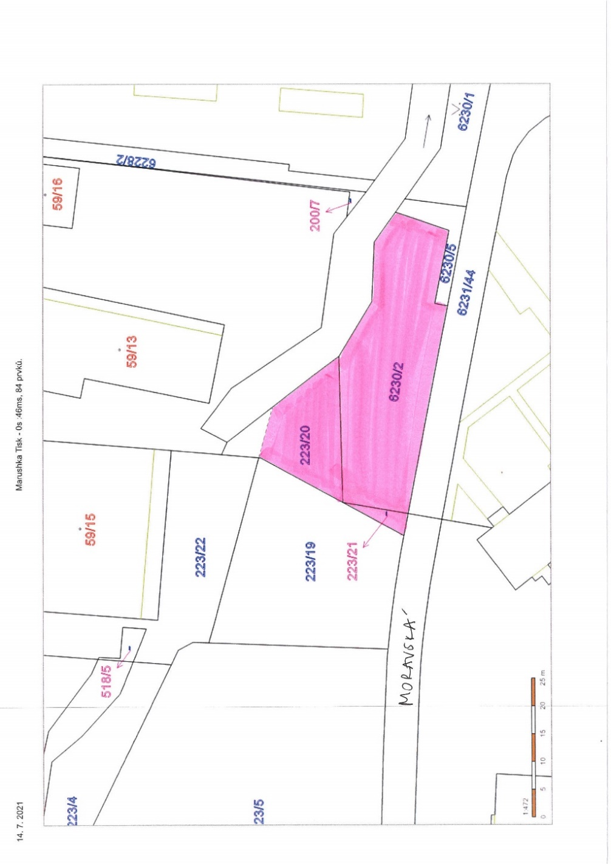
Příloha č. 2
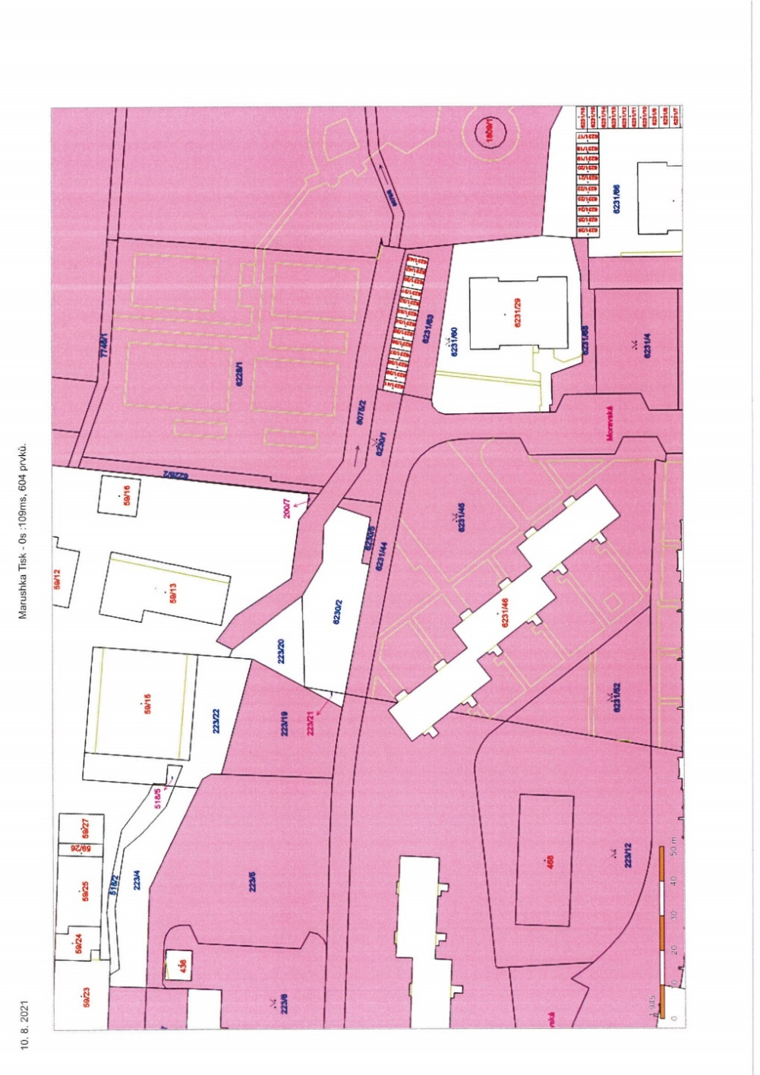
Příloha č. 3
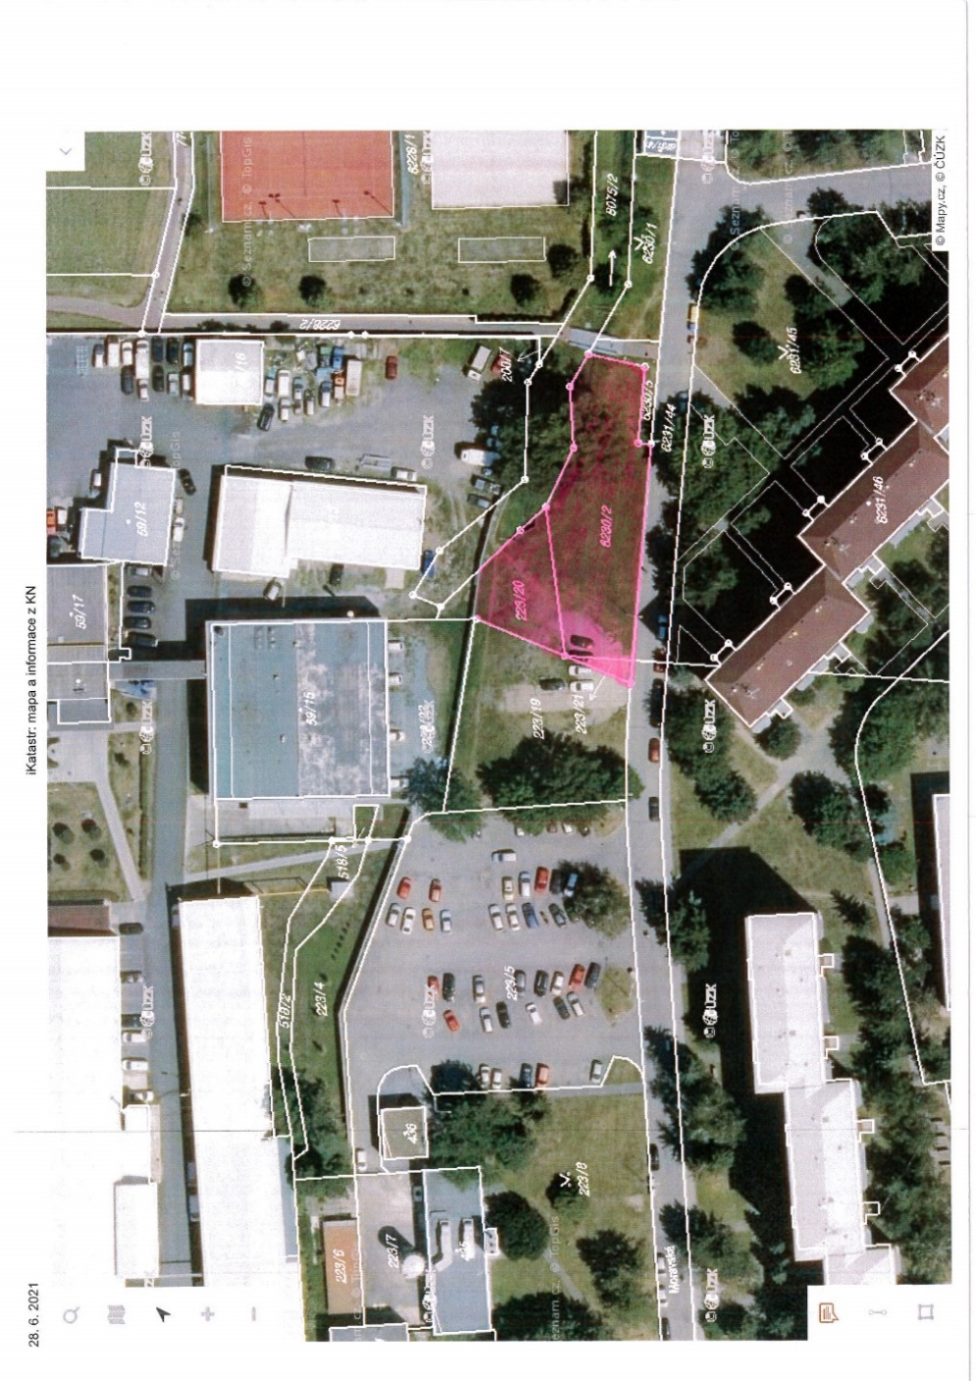
Příloha č. 4
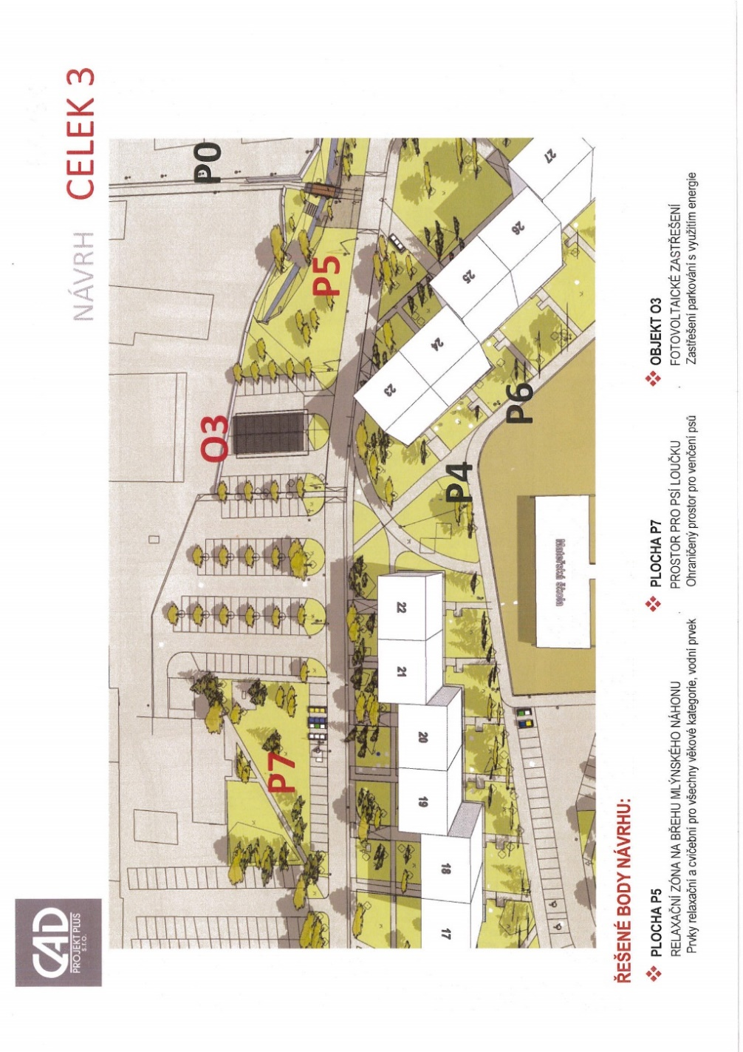
Příloha č. 5
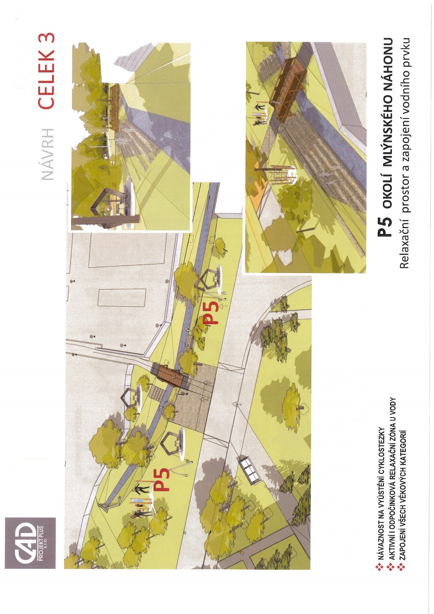

Osobní údaje fyzických osob jsou z textu vyjmuty v souladu s příslušnými ustanoveními zákona č.101/2000 Sb., o ochraně osobních údajů a o změně některých zákonů, ve znění pozdějších předpisů. Úplné znění materiálu je v souladu s příslušnými ustanoveními zákona č. 128/2000 Sb., o obcích (obecní zřízení), ve znění pozdějších předpisů k nahlédnutí na Magistrátu města Prostějova

